建设项目环境影响报告表

(污染影响类)

项目名称：年产1000万平方米包装纸生产线技改 项目
建设单位( 盖章): 金华市恒文包装有限公司 编制 日 期： 二○二一年六月

中华人民共和国生态环境部制

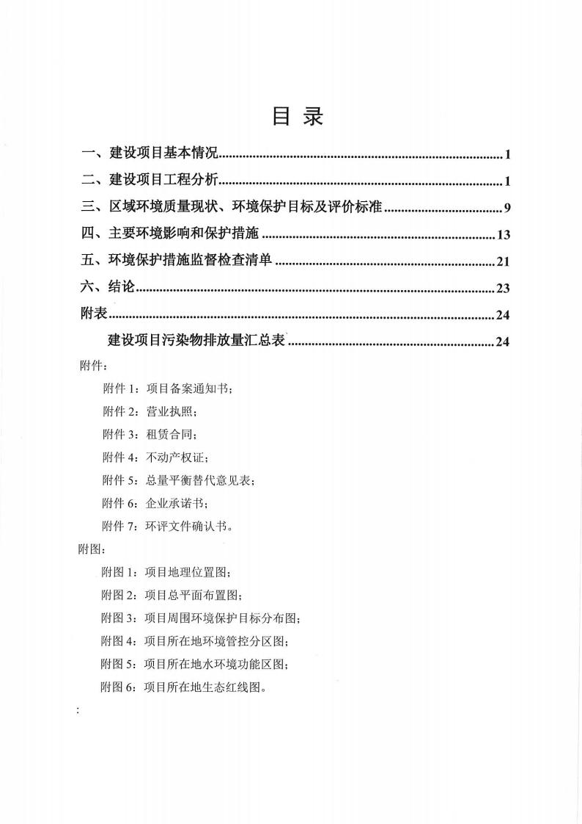

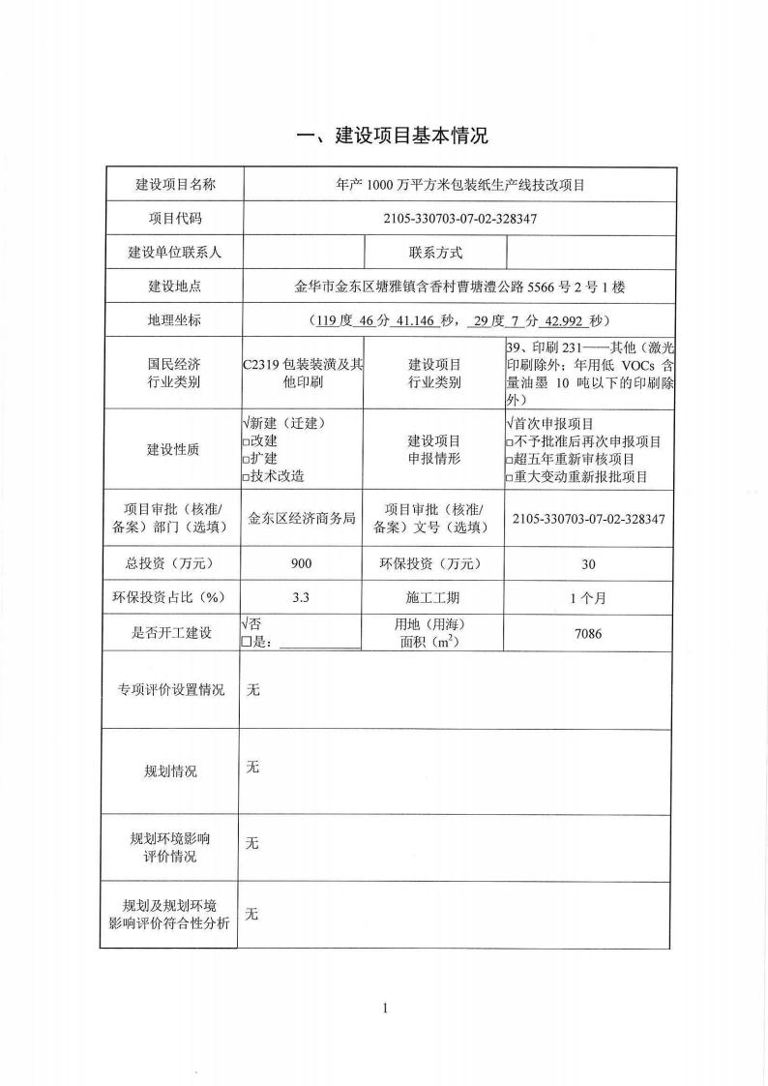

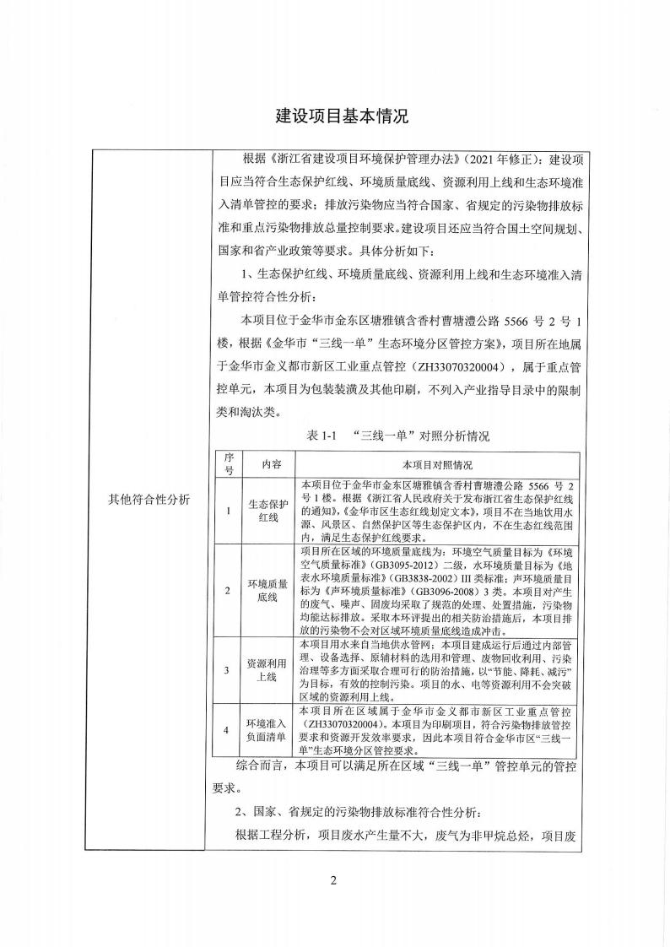

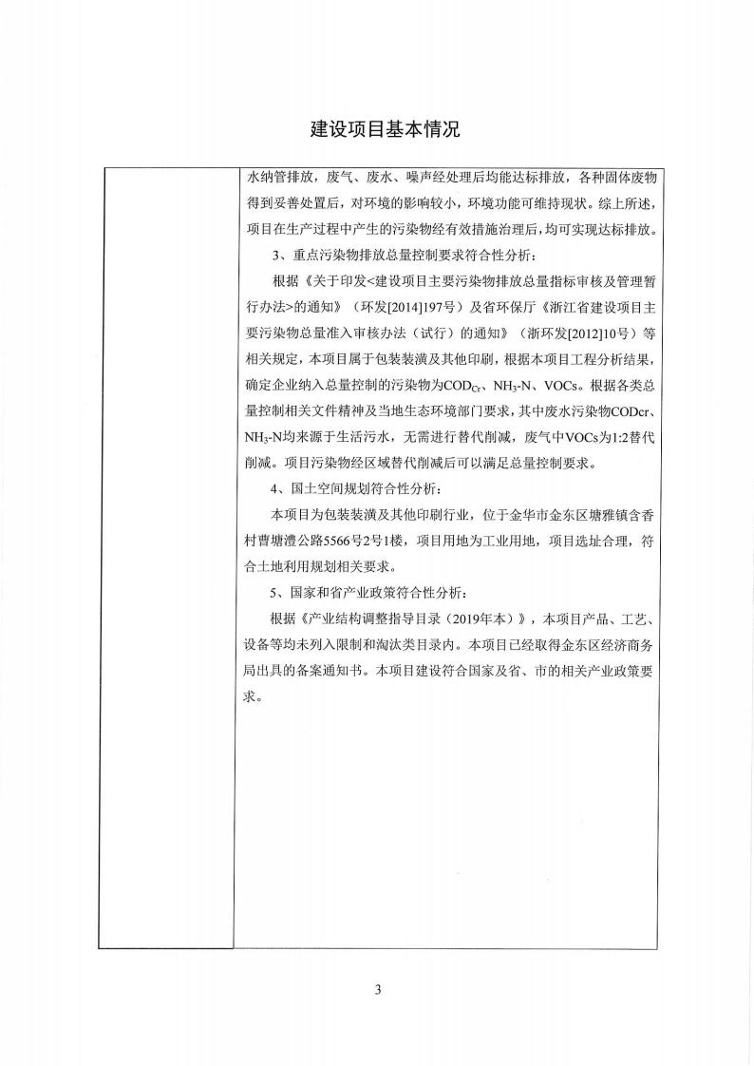

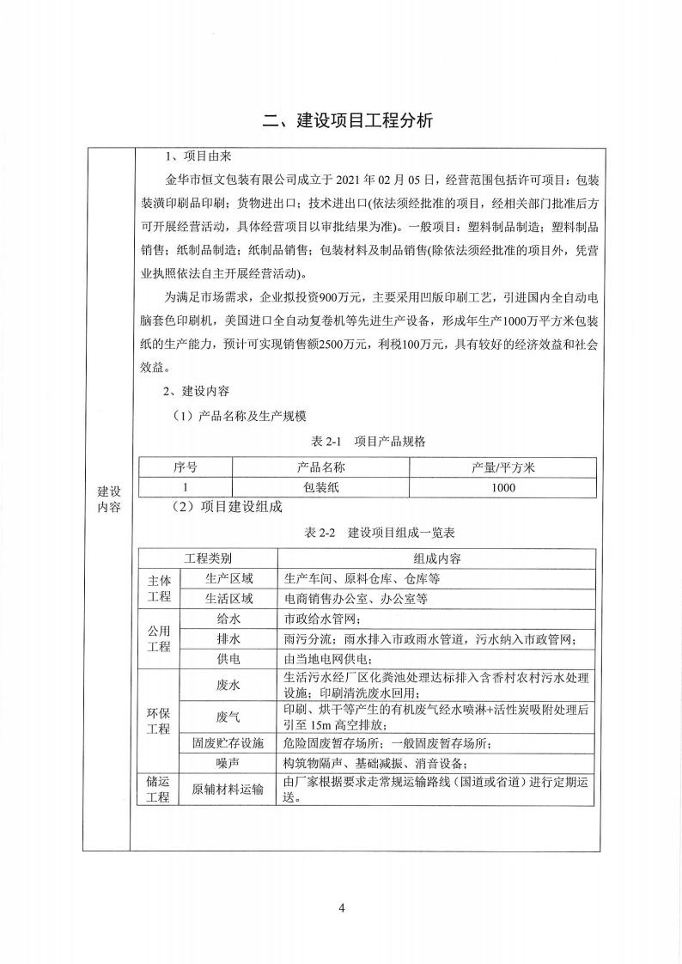

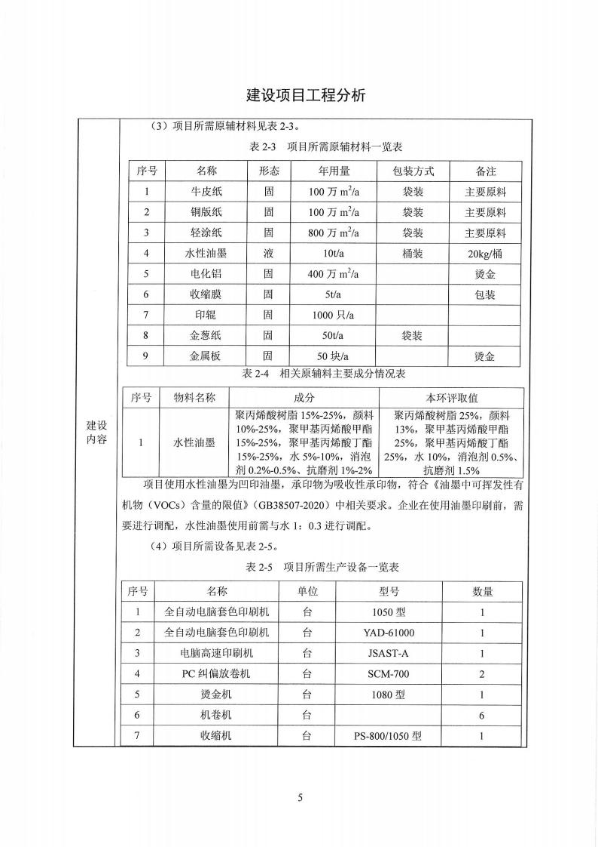

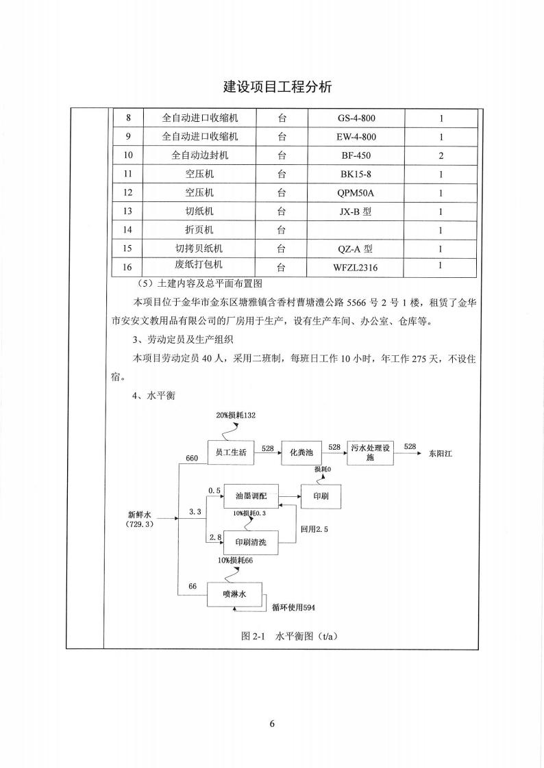

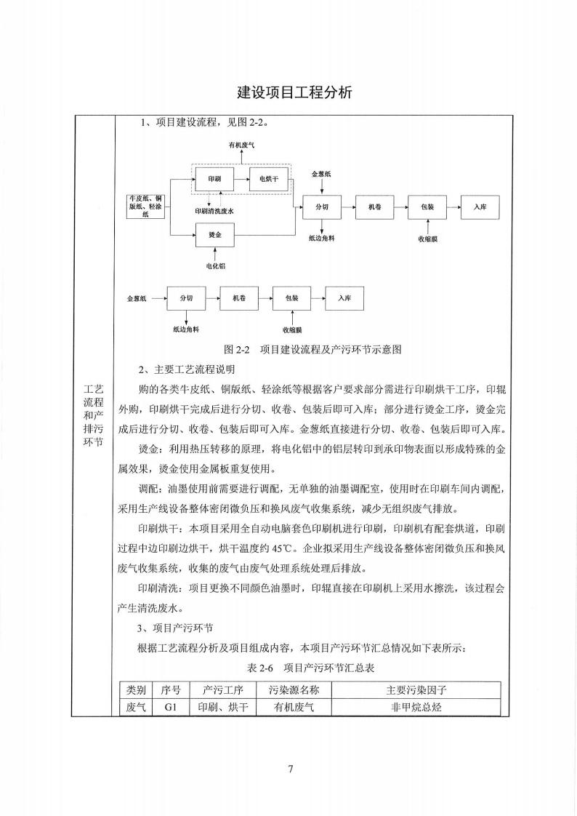

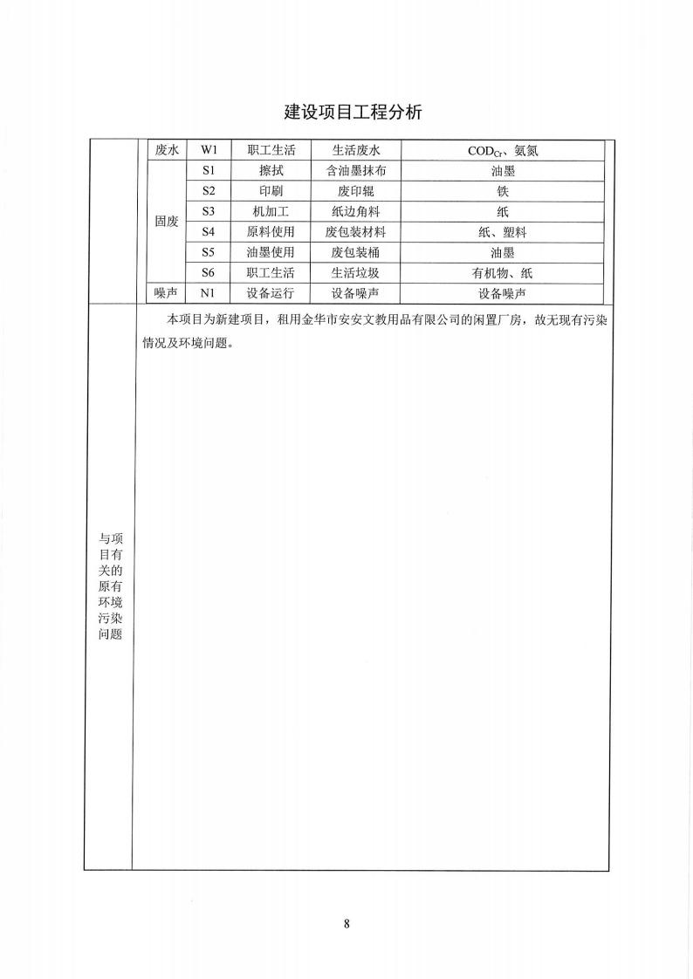

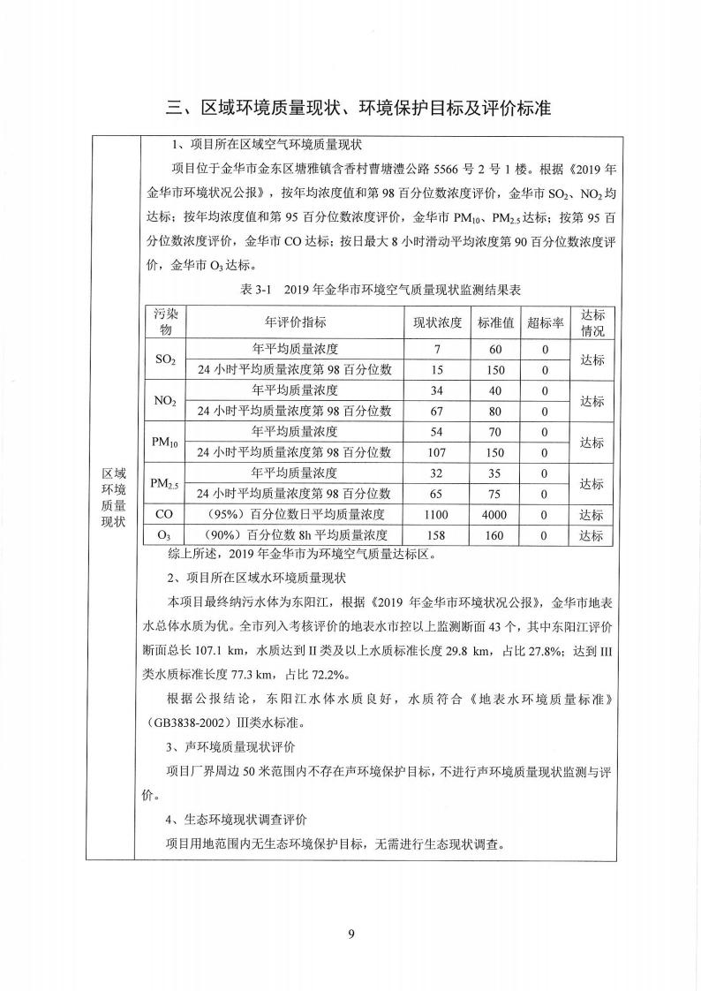

以上内容仅为本文档的试下载部分，为可阅读页数的一半内容。如要下载或阅读全文，请访问：https://d.book118.com/036033204125010054

